

**Софийски университет „Св. Климент Охридски“ гр. София**

Факултет по математика и информатика

ДОКУМЕНТАЦИЯ

към проект по „XML програмиране“ на тема:

„Фитнес център“

Изготвил:

Мария Стефанова Маргаритова, ФН: 1MI0700004, ИС 3 курс

Преподавател: Йоаннис Патиас 2023/2024 год.

**1. Версия „XML схема“**

***a. Описание на предметната област и на заданието***

Проекта разглежда една примерна структура и организация на един фитнес център като включваме уредите, които се съдържат в него. Разглеждаме също видовете зали, които може да има в даден фитнес център, както и допълнителни удобства, които могат да бъдат включени в залите. В XML файловете се описват:

Фитнес(зали),

Залите(id, име, бележка, дали са само за жени, дали са само за мъже, дали има тоалетна, дали има климатик, каква е бройката на фитнес уредите,

уреди(име, минимални кг., максимални кг., настоящи кг.),

тренировка(дължина, дали е групова, за колко човека е, колко калор калории се горят, ритъм, брой почивки, дължина на почивката)).

***b. Дефиниране на схемата***

<!ELEMENT gym (hall*)>

<!ELEMENT hall (id, name, note?, male_allowed, female_allowed, has_wc, has_ac, number_of_equipments, equipment*, training)>

<!ELEMENT id (#PCDATA)>

<!ELEMENT name (#PCDATA)>

<!ELEMENT note (#PCDATA)>

<!ELEMENT male_allowed (#PCDATA)>

<!ELEMENT female_allowed (#PCDATA)>

<!ELEMENT has_wc (#PCDATA)>

<!ELEMENT has_ac (#PCDATA)>

<!ELEMENT number_of_equipments (#PCDATA)>

<!ELEMENT equipment (name, min_kg, max_kg, current_kg)>

<!ELEMENT min_kg (#PCDATA)>

<!ELEMENT max_kg (#PCDATA)>

<!ELEMENT current_kg (#PCDATA)>

<!ELEMENT training (length, is_group, number_of_people?, calories_burnt, pace, number_of_breaks, break_length)>

<!ELEMENT length (#PCDATA)>

<!ELEMENT is_group (#PCDATA)>

<!ELEMENT number_of_people (#PCDATA)>

<!ELEMENT calories_burnt (#PCDATA)>

<!ELEMENT pace (#PCDATA)>

<!ELEMENT number_of_breaks (#PCDATA)>

<!ELEMENT break_length (#PCDATA)>

<!ATTLIST hall open (да | не) "да">

<!ATTLIST hall group_training_allowed (да | не) "да">

<!ATTLIST equipment type (машина | тежести) "тежести">

<!ATTLIST equipment machine_type (бутаща | дърпаща) "бутаща">

<!ATTLIST training type (долна_част | горна_част | кардио | цяло_тяло | корем) #REQUIRED>

* Описание на DTD файла

Списък на елементите

* gym – основния елемент в XML документите, който може да съдържа елементи
* hall – елемент, обединяващ цялата подробна информация за залите, може да съдържа 0 или повече елемента
* id – елемент, номера на залата
* name – елемент, съдържащ символен низ, името на съответната зала
* note – елемент, съдържащ символен низ, с кратко описание на залата
* male_allowed – елемент, съдържащ символен низ, показва позволено ли е влизането на мъже в съответната зала
* female_allowed – елемент, съдържащ символен низ, показва позволено ли е влизането на жени в съответната зала
* has_ws – елемент, съдържа информация затова дали има тоалетна в залата
* has_ac - елемент, съдържа информация затова дали има климатик в залата
* numer_of_equipments – елемент, съдържащ цяло число, броя на уредите
* equipment – елемент, съдържащ информация за уредите
* name - елемент, съдържащ символен низ, името на съответния уред
* min_kg – елемент, съдържащ число, минималните допустими килограми на машината
* max_kg - елемент, съдържащ число, максималните допустими килограми на машината
* current_kg - елемент, съдържащ число, килограмите, които в момента са нагласени на машината
* training - елемент, съдържащ информация за тренировките
* length – елемент, съдържащ цяло число, дължина на съответната тренировка
* is_group – елемент, съдържащ информация за това дали е групова дадената тренировка
* number_of_people – елемент, съдържащ цяло число, колко човека участват(ако не е групова е само един, ако е групова са повече)
* calories_burnt – елемент, съдържащ цяло число, изгорени калории
* pace – елемент, съдържащ цяло число, показва темпото
* number_of_breaks – елемент, съдържащ цяло число, броя на почивките
* break_length – елемент, съдържащ цяло число, колко дълга е една почивка

Списък на атрибутите

* open – атрибут на елемента hall, показва дали залата е отворена в момента за ползване, да или не
* group-training_allowed - атрибут на елемента hall, показва дали е позволена групова тренировка в тази зала, да или не.
* type – атрибут на елемента equipment, представящ типа на уреда и дали са тежести или машина
* machine_type – атрибут на елемента equipment, представя типа на машината и дали е бутаща или дърпаща
* type – задължителен атрибут на елемента training, представя вида тренировка – долна част, горна част, кардио, цяло тяло, корем

***c. Добавяне на примерно съдържание, за доказване чрез примери на***

***работоспособността на схемата***

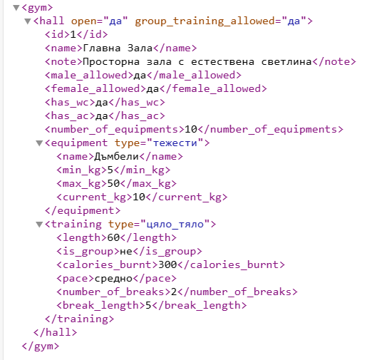В схемата по долу се вижда как изглежда един примерен валиден XML файл, който съответства на моята схема свързана с фитнес центъра.

**2. Версия „описание на DOM съответстващ на схемата“**

***a. екземпляри на документа***

Създадени са 5 екземпляра на документа. По-долу е пример за един от тях.

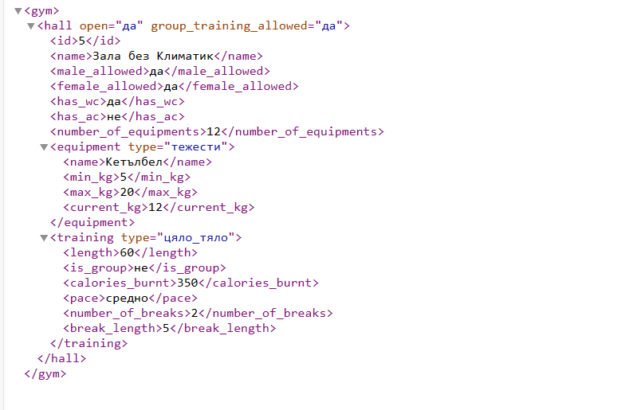

***b. конструиране и валидиране на всеки екземпляр чрез DOM***

За конструиране и валидиране на даден екземпляр съм използвала DOM като основните функции, които са употребени за тази цел са:

.createDocument(), .createHTMLDocument(),

doc.createElement(), .setAttribute(),

doc.createTextNode(), appendChild()

Благодарение на тях се създава едно дърво от всички елементи и атрибути и може да се използва файла много по-лесно.

Имаме 2 файла: main.js и xml.js., както и един, който се казва index.html. След като се отвори на екрана се появява бутон „Генерирай XML“. А при натисне – се появява генерирания XML.

**3. Версия „набор от XSLT трансформации“**

***a. 2 различни стилови таблици (XSLT) за трансформиране на XML документите в друг XML код***

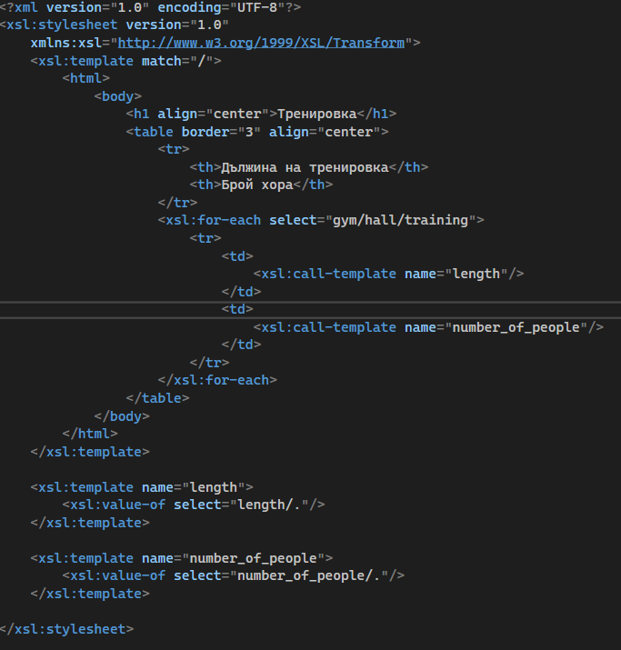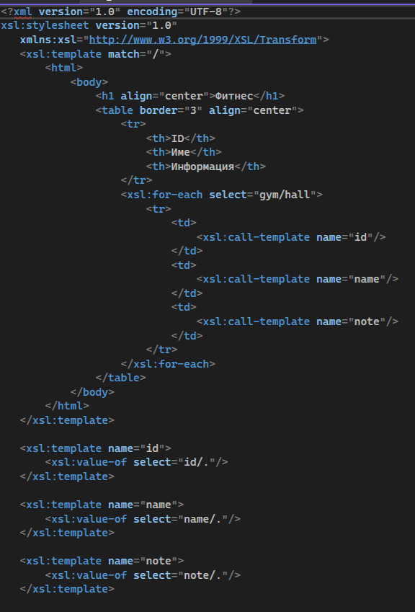

В И З У А Л И З А Ц И Я

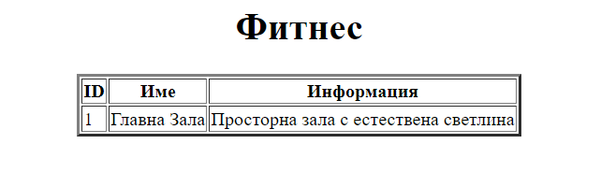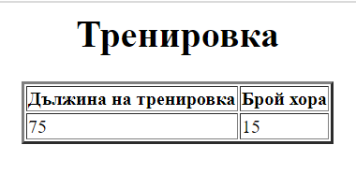

***b. 2 различни стилови таблици (XSLT) за трансформиране на XML документите в чист текст***

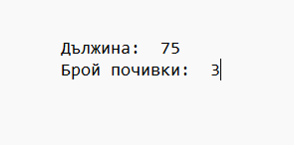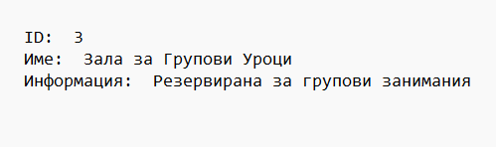 В И З У А Л И З А Ц И Я

**4. Заключение:**

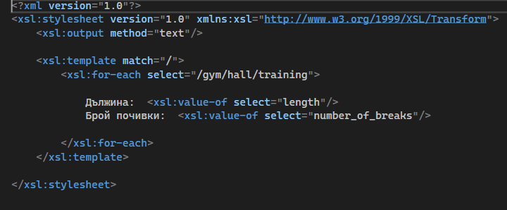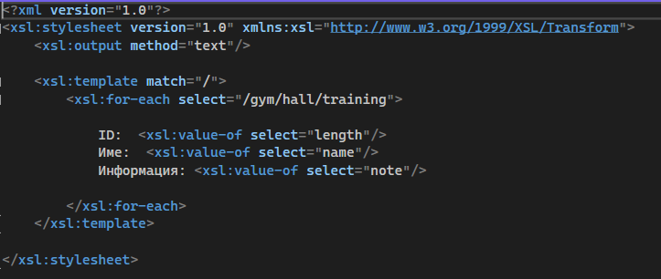

***a. подобрения с добавяне на допълнителни атрибути***

Могат да се създадат най-различни носи атрибути, които да бъдат свързани с фитнес центъра и допълнителни удобства за посетителите, които да го правят по-привлекателен и посещаем: has_minibar, has_personal_trainers, has_spa, has_pool, has_tv, has_discounts и тн.

***b. доразвиване на схемата с добавяне на повече трансформации.***

Добавяйки повече трансформации, можем – при желание да създадем един уеб сайт на фитнес центъра. Като това е за един бъдещ проект, който може много да се доразвива. За него ще се използват html, css, js и трансформациите.